롯데홈쇼핑 openAPI 연동 표준안
반품처리 API

Version 2.0

변경내역
일자 | 변경자 | 변경내용
2013.04.30 | 이동복 | 최초 작성
2015.02.11 | 박민욱 | 문서현행화 (프로그램 소스와 가이드 문서가 다른 부분 현행화)
2016.08.12 | 박민욱 | Flow 수정

목 차
1 연동전 준비 사항 3
2 연동 개요 및 Flow 3
3 Http Request URL Parameter 포맷 3
4 Response XML 데이터 포맷 4
5 Error 코드 5

연동전 준비 사항
- 롯데홈쇼핑 협력업체 등록이 되어 있어야 한다.
- 유효한 인증키가 생성되어 있어야 한다.

연동 개요 및 Flow
- 모듈의 개요 및 Flow를 표기합니다.
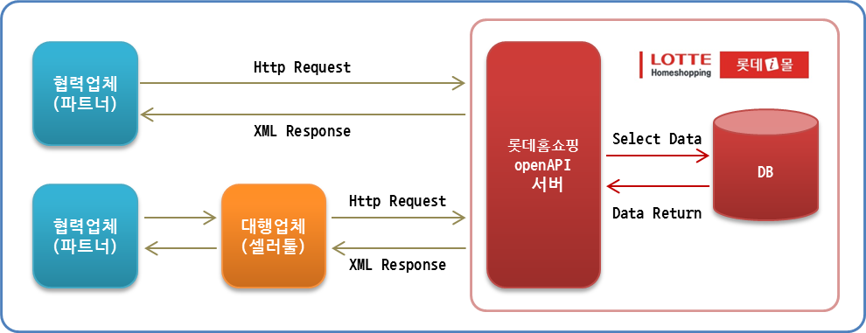
- Http Request – http//openapitst.lotteimall.com/openapi/registDeliver.lotte
- 반품주문 데이터를 처리하기 위한 알맞은 입력 파라미터를 붙여서 http 프로토콜로 요청하면 업체 인증키를 체크해서 해당 업체에 해당하는 반품주문 데이터를 회수확정처리하고 그 처리 결과를 XML로 응답한다.

Http Request URL Parameter 포맷
Parameter명 | 설 명 | Length | 필수 | 비 고
subscriptionId | 사용자인증키 | 128 | 필수
ord_no | 주문번호 | 15 | 필수
ord_dtl_sn | 주문내역일련번호 | 15 | 필수
proc_gubun | 처리구분 | 10 | 필수 | rfin:반품
hdc_cd | 택배사코드 | 2 |  | 택배사코드는 배송처리 참조  반품완료 선택시 필수
inv_no | 송장번호 | 15 |  | 반품완료 선택시 필수
※해당 파라미터들에 대해서 해당하지 않는 값을 입력했을 경우엔 에러처리 됩니다.
예)
http://openapitst.lotteimall.com/openapi/registDeliver.lotte?subscriptionId=[인증키]&ord_no=[주문번호]&ord_dtl_sn=[주문내역일련번호]&proc_gubun=[처리구분]&hdc_cd=[택배사코드]&inv_no=[송장번호]

Response XML 데이터 포맷

Parameter명 | 설 명 | Length | 필수 | 비 고
Result | 반품처리결과 | 1 |  | 1(성공)

예)
<?xml version="1.0" encoding="EUC-KR" ?>
<Response>
<OperationRequest>
<HTTPHeaders>
<Header name="accept" value="text/html, application/xhtml+xml, */*" />
<Header name="Accept-Language" value="ko-KR" />
<Header name="user-agent" value="Mozilla/5.0 (compatible; MSIE 9.0; Windows NT 6.1; Trident/5.0)" />
<Header name="content-type" value="application/x-www-form-urlencoded" />
<Header name="Accept-Encoding" value="gzip, deflate" />
<Header name="host" value="bolocal.lotteimall.com" />
<Header name="content-length" value="262" />
<Header name="connection" value="Keep-Alive" />
<Header name="Cache-Control" value="no-cache" />
<Header name="cookie" value="..." />
</HTTPHeaders>
<Arguments>
<Argument name="ord_no" value="20130429A08618" />
<Argument name="ord_dtl_sn" value="549215904" />
<Argument name="proc_gubun" value="rfin" />
<Argument name="snd_contr_dtime" value="" />
<Argument name="inv_no" value="0123456789" />
<Argument name="hdc_cd" value="11" />
<Argument name="dlv_fin_dtime" value="" />
<Argument name="subscriptionId" value="2ebb94ebee3055bccf28c42c370744972750352559a98e45...." />
</Arguments>
<RequestProcessingTime>-1</RequestProcessingTime>
</OperationRequest>
<Result>1</Result>
</Response>

Error 코드
반품주문조회에서 발생하는 에러코드값을 표기합니다
에러 코드 유형
코드값 | 코드명
0001 | 인증키 오류
5001 | 인증키에 대한 유효기한 초과
0005 | 필수파라미터 오류
0002 | 날자입력 오류
0003 | 조회기간 오류.

예)
<?xml version="1.0" encoding="EUC-KR" ?>
<Response>
<OperationRequest>
<HTTPHeaders>
<Header name="accept" value="text/html, application/xhtml+xml, */*" />
<Header name="Accept-Language" value="ko-KR" />
<Header name="user-agent" value="Mozilla/5.0 (compatible; MSIE 9.0; Windows NT 6.1; Trident/5.0)" />
<Header name="content-type" value="application/x-www-form-urlencoded" />
<Header name="Accept-Encoding" value="gzip, deflate" />
<Header name="host" value="bolocal.lotteimall.com" />
<Header name="content-length" value="188" />
<Header name="connection" value="Keep-Alive" />
<Header name="Cache-Control" value="no-cache" />
<Header name="cookie" value="..." />
</HTTPHeaders>
<Arguments>
<Argument name="end_date" value="20130430" />
<Argument name="order_user_text" value="" />
<Argumentname = date_gubun " value="rlor_dtime" />
<Argument name="order_user_gubun" value="rmit_nm" />
<Argument name="order_search_text" value="" />
<Argument name="order_search_gubun" value="goods_nm" />
<Argument name="ord_dtl_stat_cd" value="13" />
<Argument name="start_date" value="20130425" />
<Argument name="subscriptionId" value="12311" />
</Arguments>
<RequestProcessingTime>-1</RequestProcessingTime>
</OperationRequest>
<Errors>
<Error>
<Code>0001</Code>
<Message><![CDATA[인증키 오류(데이터 존재하지않음)]]></Message>
</Error>
</Errors>
</Response>

